سیستم رزرو آنلاین رستوران

نمودار فعالیت

Version <1.0>

Revision History

|  |  |  |  |
| --- | --- | --- | --- |
| **Date** | **Version** | **Description** | **Author** |
| **15/03/1400** | **1.0** | **پیش نویس اولیه** |  |
|  |  |  |  |
|  |  |  |  |

فهرست مطالب

1.مقدمه 3

1.1.هدف 3

1.2. محدوده 3

1.3 تعاریف و اختصارات 3

1.4 مراجع 4

1.5 نگاه اجمالي 4

2. نمودارهای فعالیت

2.1 نمودار فعالیت رزرو غذا 5

2.2 نمودار فعالیت عضویت مشتری 5

2.3 نمودار فعالیت عضویت پرسنل رستوران 6

2.4 نمودار فعالیت ذخیره اطلاعات غذا 6

2.5 نمودار فعالیت ویرایش اطلاعات غذا 7

2.6 نمودار فعالیت حذف اطلاعات غذا 7

2.7 نمودار فعالیت ارسال نظرسنجی 8

2.8 نمودار فعالیت آمادگی غذا توسط سرآشپز 8

2.9 نمودار فعالیت تحویل سفارش توسط گارسون 9

نمودار فعالیت

1. مقدمه:

در اين قسمت نمودار هر فعالیت آن با فعالیتهای دیگر را نشان می دهیم. نمودارهای فعالیت بیشتر برای مدل کردن یک عملیات مورد استفاده قرار می گیرد ، یعنی گاهی اوقات که یک عملیات پیچیده می شود ، می توان از این مدل برای توضیح بیشتر استفاده کرد . این نمودار شباهت فراوانی به فلوچارت دارد و از لحاظ معنایی نیز همان مفهوم را دنبال می کند

1.1.هدف:

در اين قسمت هدف از تهيه مستند نشان دادن فعالیتها به صورت نموداری جهت فهم بهتر از پروژه می باشد.

1.2محدوده   
تمامی فعالیتها انتخاب غذا و پرداخت هزینه غذا و رزرو میز و زمان رزرو میز و ارسال نظر سنجی به مشتریان و تعیین وضعیت غذا در هر مرحله از آماده سازی تا تحویل غذا را در بر می گیرد..

1.3تعاریف، علامت های اختصاری و اختصارات

* Reception: اشخاصی که مسئولیت ذخیره و به روز رسانی و حذف غذاهای منو و ارسال نظرسنجی به مشتریان را به عهده دارد.
* Waiter: در این سیستم گارسون به بررسی سفارشات روزانه و میزها و زمان های رزرو و تحویل غذا پرداخته.
* Master Chef : مسئولیت تهیه غذا و مدیریت آشپزخانه و بررسی پیام های آمادگی غذا و تحویل غذا به گارسون را به عهده دارد.
* Customer : مشتری ها کاربرانی هستند که می توانند عضو این سیستم شده و غذا و میز را برای زمان خاصی رزرو نمایند.
* Login: ورود کاربر به سیستم با وارد نمودن پسورد و نام کاربری مختص به خود کاربر

1.4مراجع

تشریح مساله توسط ذینفعان و درخواستهاي ذینفعان و سئوالات از گروههاي مختلف درگیر سیستم که در فاز شناخت جمع آوري می شوند. ممکن است با مصاحبه یا با پرسشنامه این داده ها جمع آوري شوند.

مستنداتی که از آنها برای تهیه نرم افزار استفاده شده و به آنها ارجاع شده است، این مراجع عبارتند از:

* مصاحبه با رستوران ها و تهیه نیازمندی های رستوران ها و مشتریان رستوران.
* از کتب مرجع از قبیل پرسمن ، سامرویل ترجمه جعفر نژاد قمی ، و کتب های تحلیل در زمینه ی نرم افزار.

1.5دید کلی

در اين قسمت نمودار فعالیت و تمامی اجزای پروژه به نمایش در آمده اند. این دیاگرام، جریان رویه ای کنترل بین دو یا چند شی کلاس را هنگام پردازش یک فعالیت نشان می دهد. ازActivity diagramها می توان برای مدل سازی فرآیند یک تجارت سطح بالا در سطح واحد تجارت، یا مدل سازی actionهای درون کلاسی سطح پایین استفاده کرد. به نظر من، activity diagramها، برای مدل سازی فرآیند های سطح بالا استفاده می شوند که از activity diagramها می توان برای مدل سازی فرایند های سطح بالا بهتر استفاده کرد.

1. نمودارهای فعالیت:
   1. نمودار فعالیت رزرو غذا

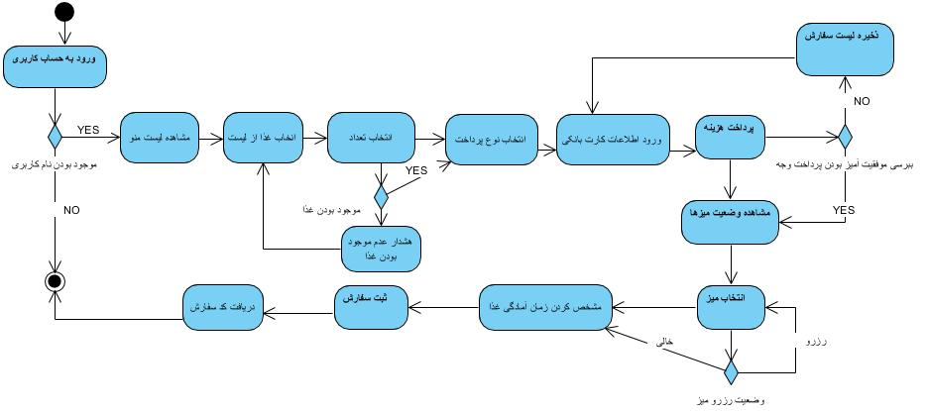

* 1. نمودار فعالیت عضویت مشتری

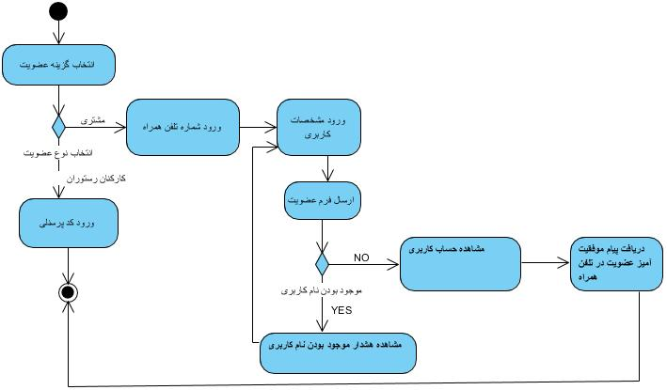

* 1. نمودار فعالیت عضویت پرسنل رستوران

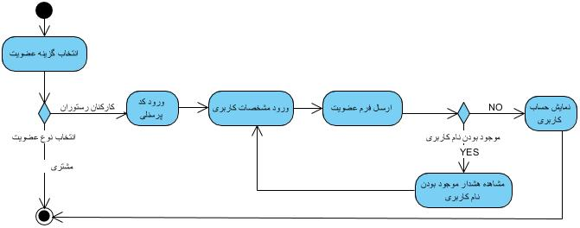

* 1. نمودار فعالیت ذخیره اطلاعات غذا

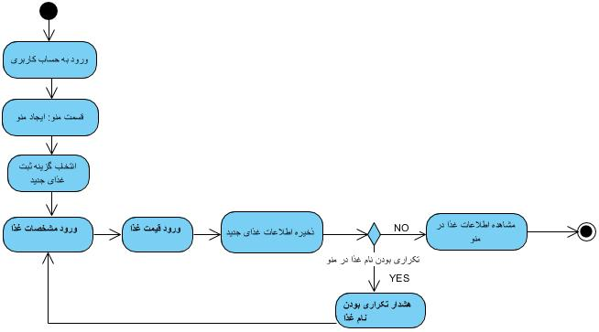

* 1. نمودار فعالیت ویرایش اطلاعات غذا

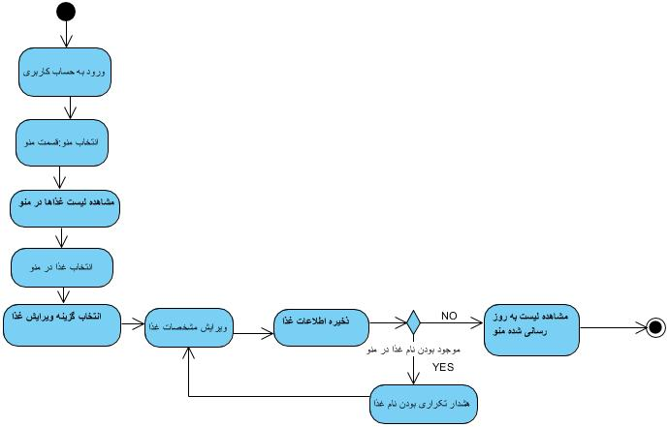

* 1. نمودار فعالیت حذف اطلاعات غذا

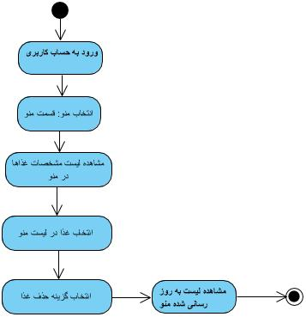

* 1. نمودار فعالیت ارسال نظرسنجی

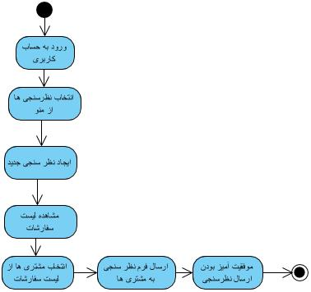

* 1. نمودار فعالیت آمادگی غذا توسط سرآشپز

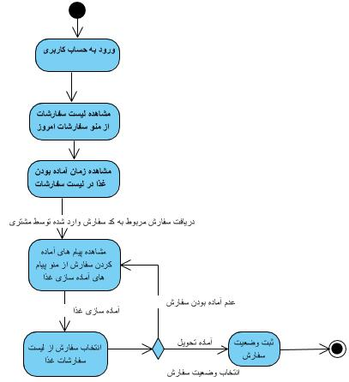

* 1. نمودار فعالیت تحویل سفارش توسط گارسون

